第5期
德宏州环境保护督察工作领导小组办公室 2021年4月14日
坚持问题导向 力求整改实效
德宏州迅速办理中央生态环境保护
督察转办投诉举报件

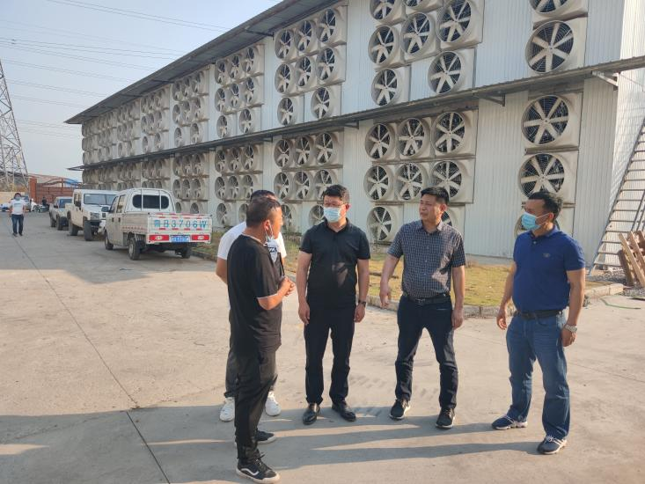
德宏州高度重视中央生态环境保护督察转办信访举报案件办理工作，州委常委、常务副州长马云峰要求：一是要提高政治站位，统一思想认识。要深入学习领会习近平生态文明思想和习近平总书记考察云南重要讲话精神，坚决贯彻落实党中央、国务院和省委、省政府的决策部署，始终坚持生态优先、绿色发展道路，践行“绿水青山就是金山银山”的理念，以实际行动推动生态环境保护和生态文明建设不断取得新成效新进步；二是要坚持问题导向，迅速整改问题。各级各部门要高度重视中央生态环境保护督察转办件的调查核实和问题整改工作。芒市、盈江县政府要成立工作专班，紧紧盯住群众投诉举报的环境突出问题，坚持立行立改，迅速进行整改。一时难以完成整改的问题，要制定整改方案，明确整改目标任务、责任措施、时限要求，加快推进整改。州迎接中央生态环境保护督察边督边改组要加强对群众投诉举报环境问题整改工作的指导服务和监督检查，确保问题整改到位、整改彻底，切实保障人民群众的环境权益；三是要举一反三，建立长效机制。要及时总结中央生态环境保护督察转办件的问题整改工作经验，认真对照分析辖区内生态环境领域存在的突出问题，建立行之有效的环境隐患和环境问题动态排查整改机制，及时发现并整改消除存在的隐患和问题，防止隐患变成问题，问题变成现实危害；四是要强化宣传教育，形成浓厚氛围。要充分利用各种宣传平台和宣传渠道，创新宣传载体和宣传方式，加大生态环境保护和生态文明建设法规、政策的宣传力度，不断提高全民生态环境保护的思想自觉和行动自觉，形成全社会共治、共建、共享生态文明文明的浓厚氛围。
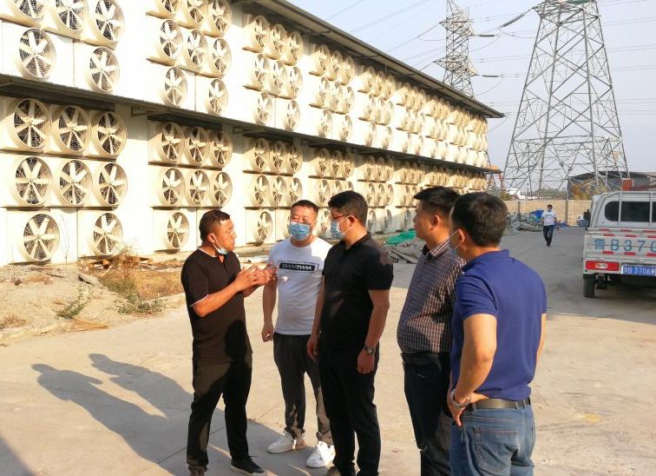
2021年4月14日，中央第八生态环境保护督察组向德宏州交办了第八批群众举报生态环境问题2件，涉及我州芒市、盈江两个县（市）。根据州委、州政府的工作要求，州迎接中央生态环境保护督察边督边改组迅速分赴芒市、盈江县，协助指导两县市政府开展问题调查核实和整改工作。4月14日，群众投诉举报2个环境问题的调查核实工作基本完成。
经初步调查核实，关于投诉举报件反映“位于德宏州盈江县平原镇新莲村姐列寨的晟联网络科技有限公司开采比特币，距离民居仅10米，产生的噪音扰民。”问题属实；关于投诉举报反映“德宏州芒市江东乡山寨一组的垃圾焚烧厂距离村民居住地不足50米，臭味扰民严重；该乡李子坪村存在违规修建公墓破坏茶山现象。”问题部分属实。群众投诉举报反映山寨一组垃圾焚烧厂存在环境问题情况属实、该乡李子坪村存在违规修建公墓破坏茶山问题不属实。实际情况为该乡公益性公墓选址在河头村道坡双红木树集体茶地，选址系芒市民政局会同相关部门共同实地踏勘后确定，建设符合国家殡葬改革政策要求，选址不涉及生态保护红线和基本农田、不涉及饮用水源保护区和自然保护区、符合林业规划要求，办理了项目备案、林业、土地、环评备案等手续，不存在违法违规情况。李子坪村未规划建设公益性公墓，不存在违规修建公墓情况。
目前，对群众投诉举报反映属实的环境问题，已采取立行立改措施正在进行整改。对反映不属实的问题，采取向群众开展政策宣传，通报调查结果等方式做好解惑释疑工作。

报：省环境保护督察办公室
送：州迎接中央生态环境保护督察工作领导小组组长、副组长，成员单位，各专项工作组组长、副组长。

